Пункт 1. Найти все посадочные места из таблицы посадочных мест, где номер посадочного места равен 15F, отсортировав записи по коду самолета в порядке убывания.

SELECT * FROM seats WHERE seat_no = '15F' ORDER BY aircraft_code DESC

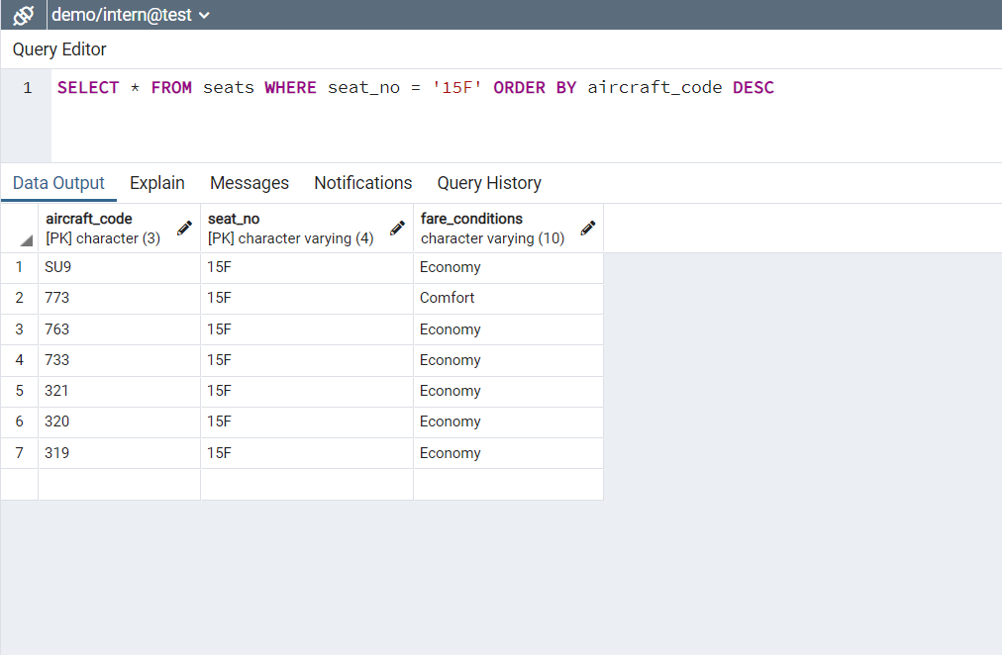

Пункт 2. Найти все вылеты из таблицы вылетов, где статус не arrived и не scheduled.

SELECT * FROM flights WHERE status NOT IN('Arrived', 'Scheduled')

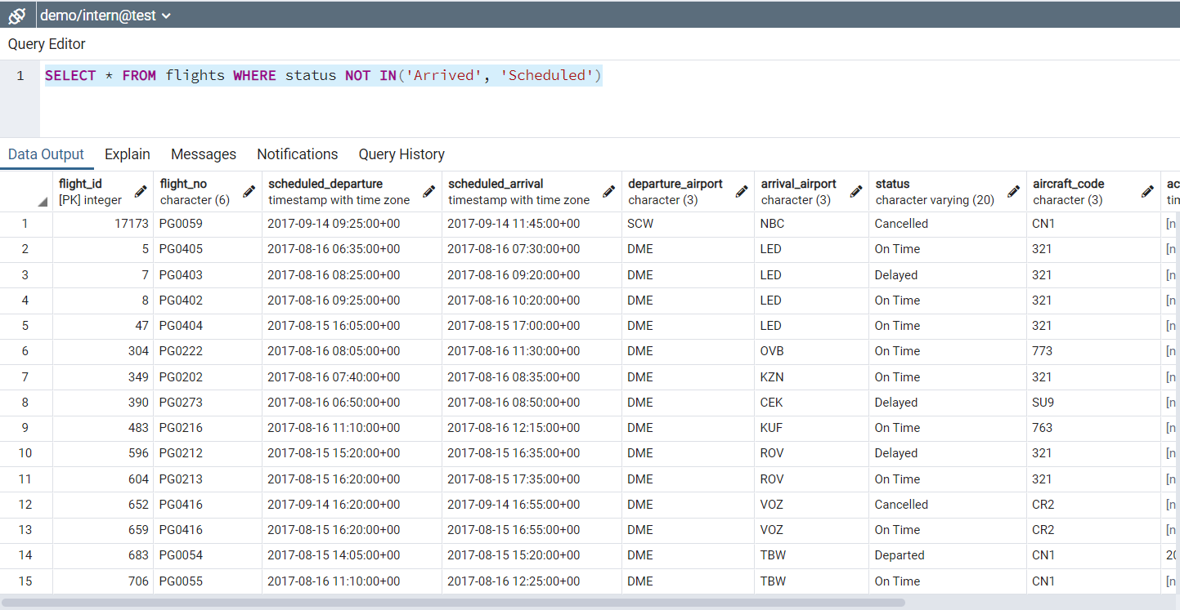

Пункт 3. Выведите количество самолетов из таблицы самолетов, у которых дистанция полета между 3000 и 5650.

SELECT Count(*) as count FROM aircrafts WHERE range >= 3000 AND range <= 5650

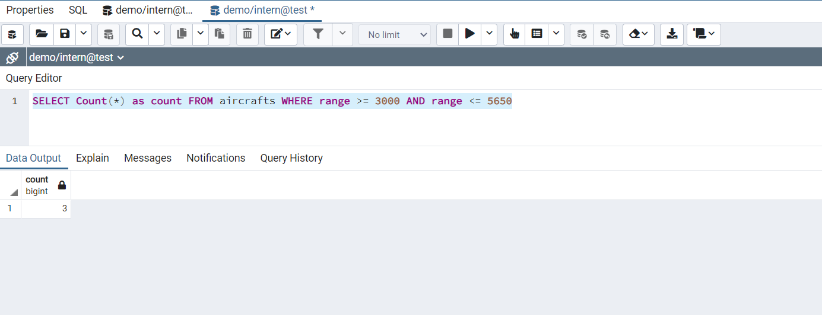

Пункт 4. Выведите уникальные значения поля «часовой пояс» из таблицы аэропортов, отсортировав их по полю «часовой пояс» в порядке возрастания, ограничив данные первыми 5 записями.

SELECT DISTINCT timezone FROM airports ORDER BY timezone LIMIT 5

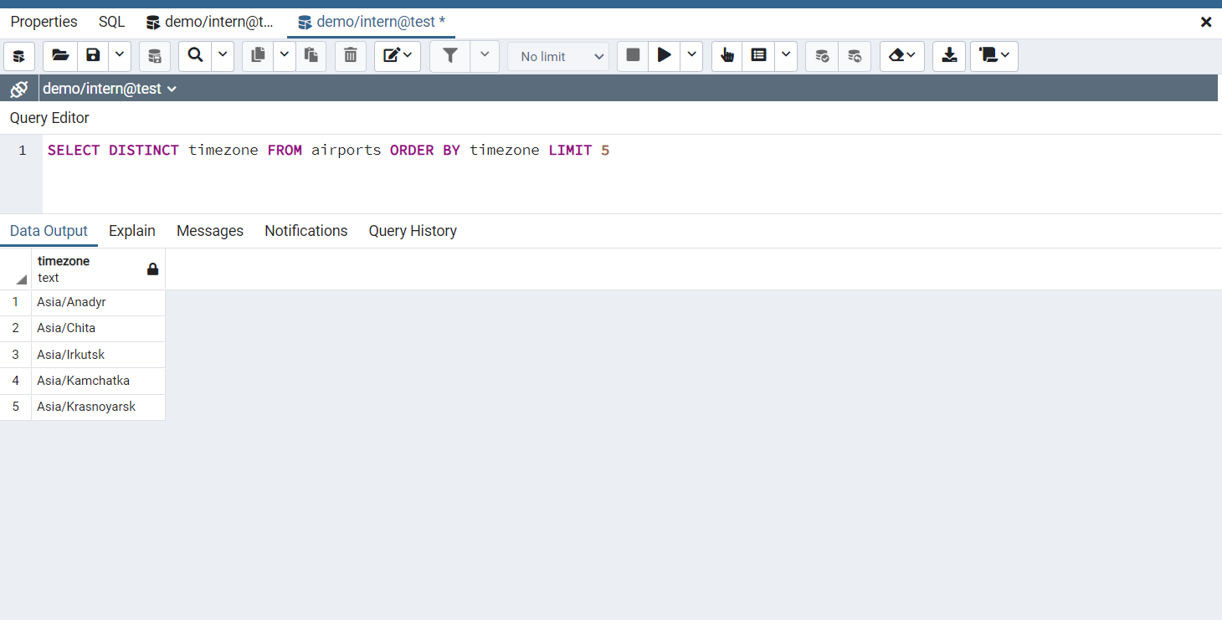

Пункт 5. Для выполнения запроса используйте JOIN. Найдите все коды самолета из таблицы самолетов, все номера мест из таблицы мест, где код самолета равен 320.

SELECT * FROM aircrafts JOIN seats ON aircrafts.aircraft_code = seats.aircraft_code WHERE seats.aircraft_code = '320'

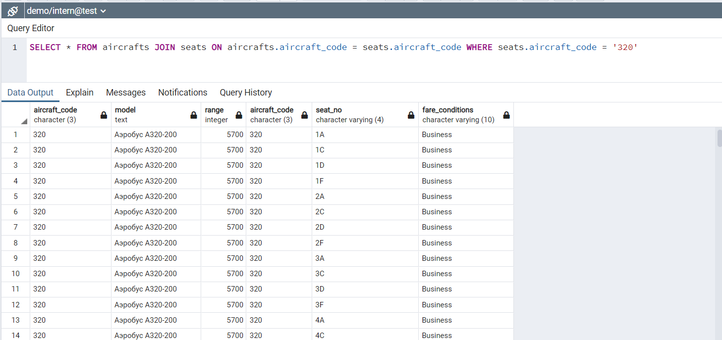

Пункт 6. Выведите среднюю стоимость билета бизнес-класса из таблицы ticket_flights.

SELECT AVG(amount) as price FROM ticket_flights where fare_conditions = 'Business'

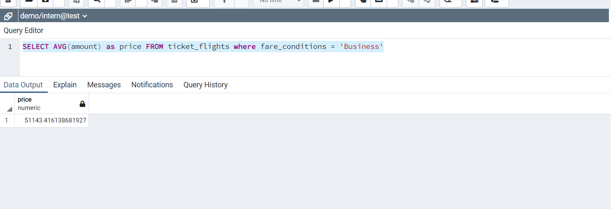

Пункт 7. Выведите часовые пояса и общее количество аэропортов в этом часовом поясе, при этом количество аэропортов в часовом поясе должно быть больше 3, сгруппируйте по часовому поясу.

SELECT timezone, COUNT(airport_code) as airport_quantity FROM airports GROUP BY timezone HAVING COUNT(airport_code) >= 3

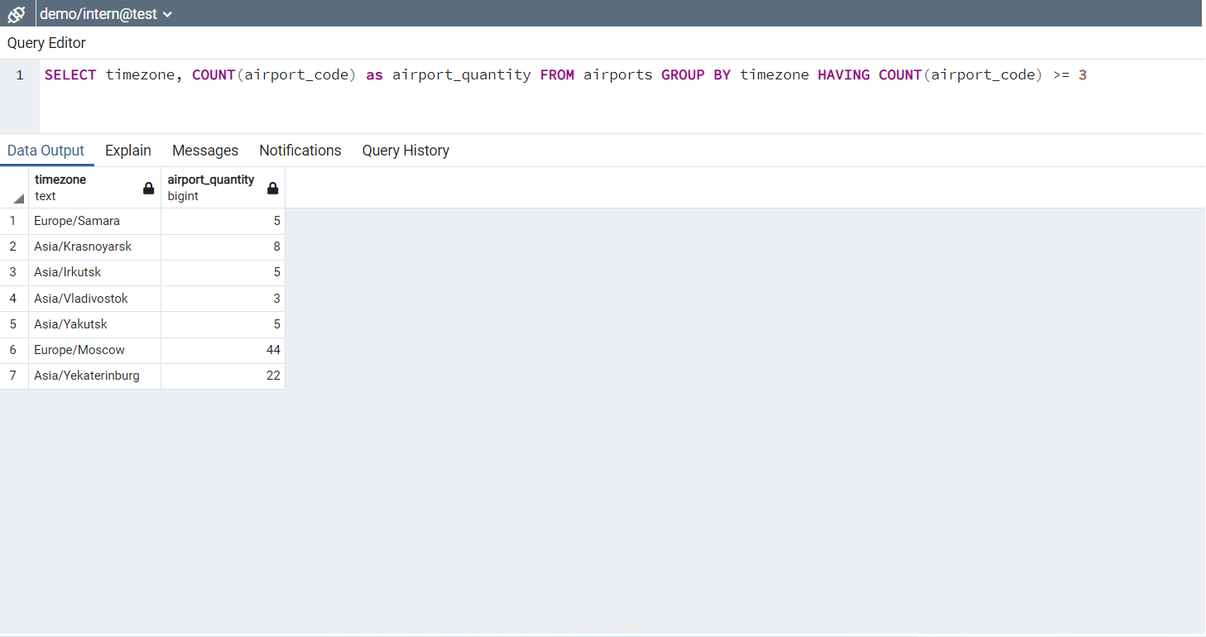

Пункт 8. Напишите произвольный запрос с использованием функции MIN.

SELECT aircraft_code, MIN(range) FROM aircrafts GROUP BY aircraft_code

